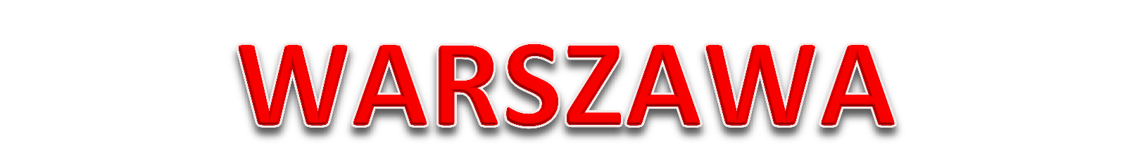
12.12.2019 - PROGRAM WYCIECZKI:

Godz. 8.00
- Wyjazd z Promnej. Przejazd do WARSZAWY:

Godz. 10.00 – 12.00
- SPEKTAKL „DZIECI Z BULLERBYN” w Teatrze SYRENA - Opowieść o małych, wszędobylskich mieszkańcach sympatycznej osady Bullerbyn zna niemal każdy, bo powieść Astrid Lindgren to szkolna lektura a zarazem jedna z ukochanych książek dzieciństwa wielu pokoleń. Teraz dziadkowie, rodzice i dzieci mogą obejrzeć jej sceniczną wersję na deskach naszego teatru.

Godz. 12.30 – 13.15

OBIAD (II danie)

Godz. 13.30 – 15.00

WARSZTATY W MANUFAKTURZE CZEKOLADY
- Powitanie uczestników, przedstawienie przebiegu warsztatów.
- Projektowanie własnej tabliczki czekolady z dodatkiem wybranych owoców i bakalii.
- Przekładanie wzorów na płynne czekolady w foremkach, chłodzenie czekolad w lodówkach.
- Przedstawienie procesów produkcji czekolady od samego ziarenka.
- Degustacja mlecznej czekolady do picia.
- Pokaz ręcznego temperowania czekolady.
- Własnoręczne pakowanie czekolad w wybrane opakowania.
- Rozdanie Dyplomów Młodszego Czekoladnika.
Godz. 17.00
- Przyjazd pod szkołę.
CENA ZAWIERA:
- Przejazd autokarem
- Opłaty drogowe i parkingowe
- Bilety wstępu
- Obiad
- Ubezpieczenie NNW

BIURO „ARTUR”
26-600 Radom ul. Czarnieckiego 58

